Le syndrome du choc toxique lié aux règles

Qu’est-ce que le SCT ?
Le syndrome du choc toxique (SCT) est une maladie infectieuse rare mais grave, causée le plus souvent par une bactérie appelée le « staphylocoque doré » (staphylococcus aureus). Cette bactérie est présente de façon naturelle chez l’espèce humaine, en particulier dans le nez, la gorge, le vagin, au niveau du périnée, sur la peau, etc.
Dans la majorité des cas, cette bactérie n’est pas dangereuse. Mais chez certaines personnes prédisposées, à faible immunité, la bactérie peut se multiplier, engendrant alors une infection et fabriquant des toxines. Ces toxines pénètrent alors dans la circulation sanguine, avant de s’attaquer à différents organes comme le foie, les reins ou les poumons.
L’infection engendre un état grippal et peut, dans certains cas rares, mener au décès.
Quelles sont les causes ?
La principale cause d’un syndrome du choc toxique menstruel est l’utilisation de tampons vaginaux ou de coupes menstruelles durant une trop longue période (plus de 4 à 6 heures). En effet, pendant les règles, le pH du vagin change. Il devient alcalin (moins acide). Or, ce milieu représente un milieu de culture favorable pour le staphylocoque doré. Ainsi, si le sang stagne trop longtemps dans le vagin, la bactérie peut se développer et provoquer l’infection.
Les tampons trop absorbants peuvent quant à eux faire obstacle au flux sanguin, et dans ces circonstances, la bactérie se multiplie également davantage. La composition des tampons ou des coupes menstruelles n’est donc pas incriminée. C’est bien la toxine libérée par la bactérie qui est responsable du choc toxique.
Quels sont les symptômes ?
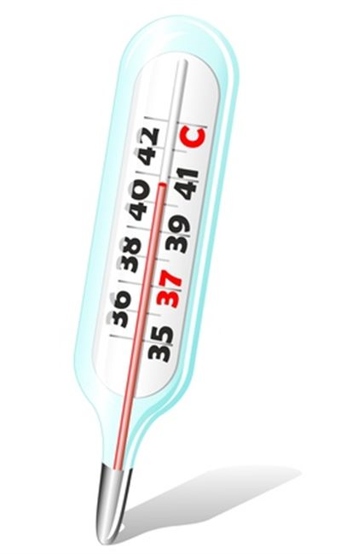
Température Vomissement Diarrhée
Malaise et maux de tête Eruptions cutanées
Quelles sont conséquences ?
- Dans certains cas, les personnes peuvent avoir différentes séquelles (problème au niveau des membres, amputations,…)
- Le patient peut mourir si cela n’est pas pris à temps
Quels sont les traitements ?
En cas de survenue de ces symptômes, premier réflexe : enlever le tampon ou la coupe menstruelle. Second réflexe : se rendre à l’hôpital. Les médecins pourront rapidement vous prendre en charge. Ils débuteront par un traitement intraveineux pour maintenir la pression artérielle. Un traitement antibiotique est également mis en place systématiquement.
Quelles sont les précautions à prendre ?
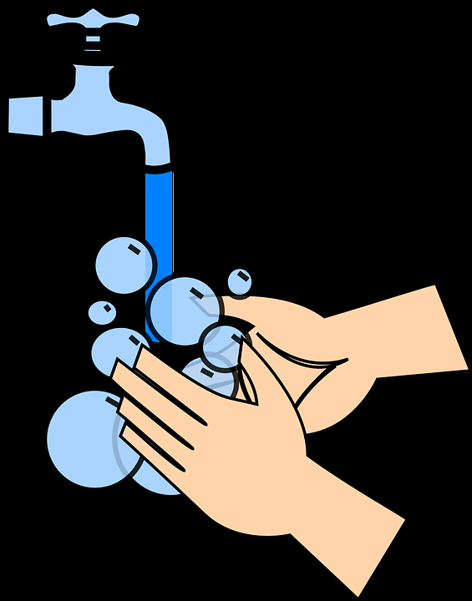
Laver ses mains Changer de tampon
Avant et après toutes les 4 heures
Retirer le tampon pour la nuit
Et opter pour une serviette hygiènique

